**МИНОБРНАУКИ РОССИИ**

**Федеральное государственное автономное образовательное  
 учреждение высшего образования   
«Южный федеральный университет»**

**Институт высоких технологий и пьезотехники**



**Кафедра информационных и**

**измерительных технологий**

**Направление: 09.03.03 "Прикладная информатика"**

**ОТЧЕТ ПО ЛАБОРАТОРНОЙ РАБОТЕ №10**

**по дисциплине "Программирование в среде VBA"**

**«Создание функций пользователя»**

Выполнил студент группы 4.7

Хамадов К.К.

Принял

Бычков А.А.

**Ростов-на-Дону**

**2023**

**Цель:** изучить и научиться применять функции пользователя.

**Ход работы:**

Сперва создадим модуль и объявим в нём процедуру для генерации случайных чисел и сообщении о проигрыше (выигрыше). Это вариант 1 из 5.

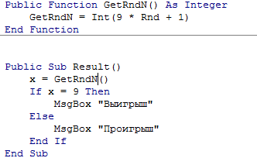

**Рисунок 1** – проверка пароля

Создадим процедуру, преобразующую внешний вид ячеек в зависимости от их содержимого. Это вариант 2 из 8.

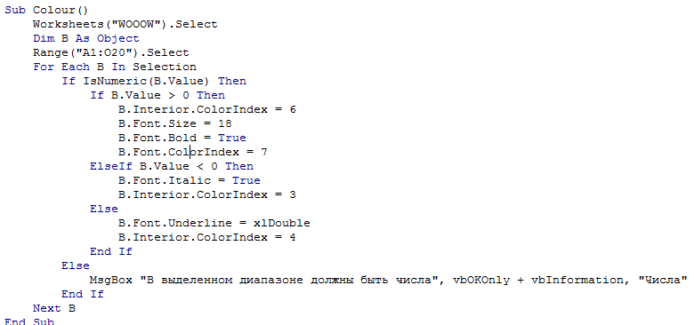

**Рисунок 2** – код второго задания

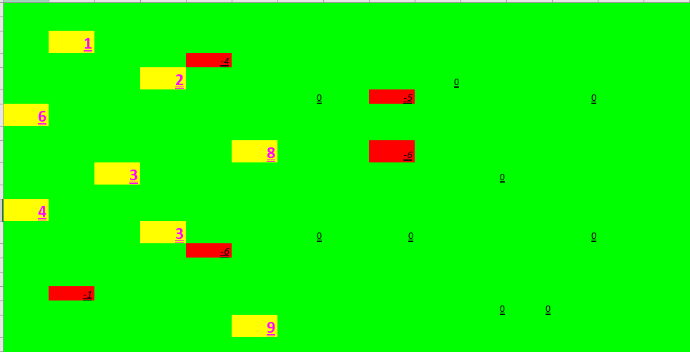

**Рисунок 3** – результат второго задания

Теперь выполним задание 10 из 16-ти для следующего задания.

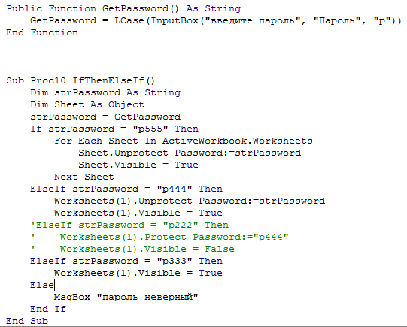

**Рисунок 4** – третье задание

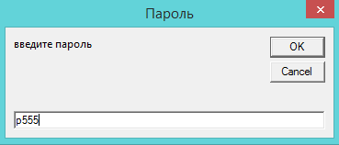

**Рисунок 5** – результат третьего задания

Теперь выполним задание 10 из 16-ти для следующего задания.

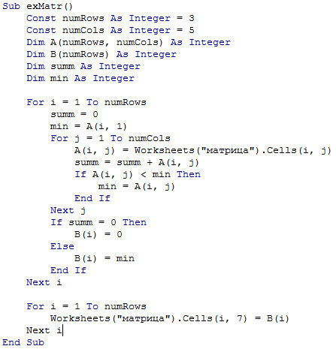

**Рисунок 6** – код четвёртого задания

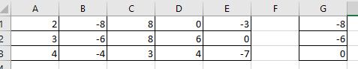

**Рисунок 7** – результат четвёртого задания

Следующим по счёту стало создание программы для расчёта ипотечного кредита, это вариант 2 из 2-ух.

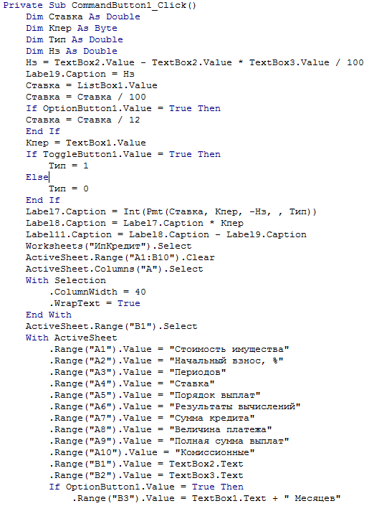

**Рисунок 8** – код приложения 1

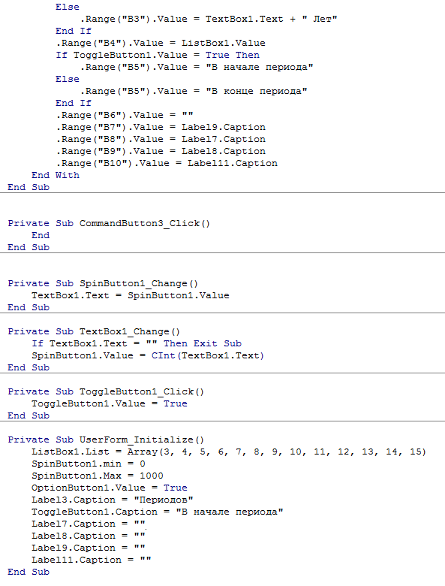

**Рисунок 9** – код приложения 2

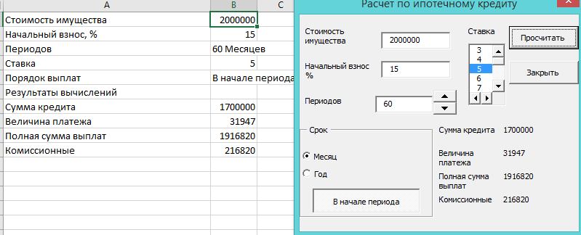

**Рисунок 10** – результат работы приложения

Теперь разработаем приложение для создания базы данных «страхование», это вариант 2 из 4.

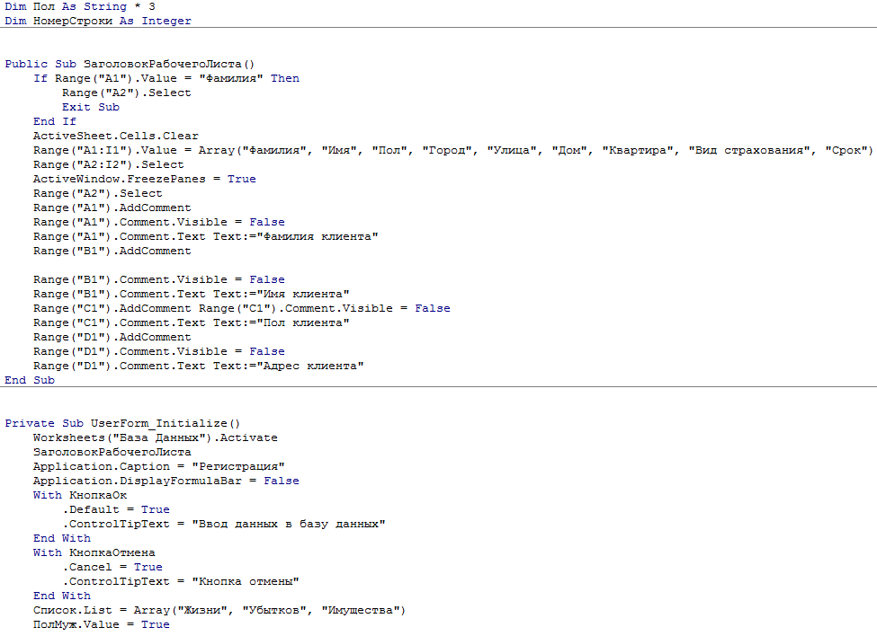

**Рисунок 11** – код приложения 1

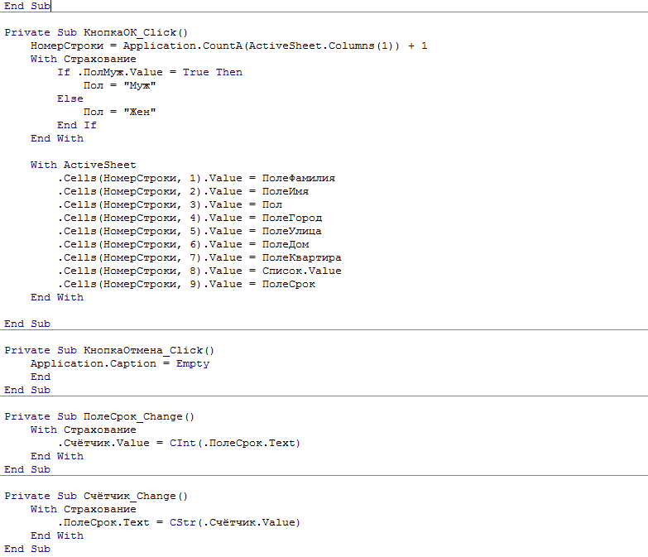

**Рисунок 12** – код приложения 2

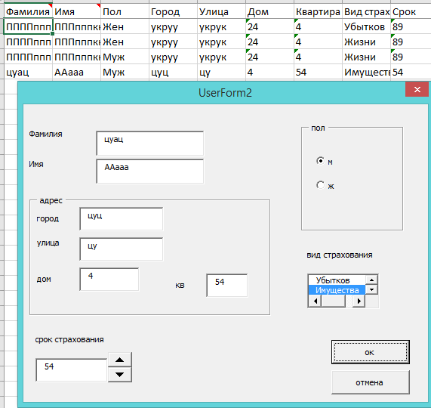

**Рисунок 12** – результат работы приложения

Последним шестым заданием станет создание базы данных для перевозок, это вариант 2 из 2.

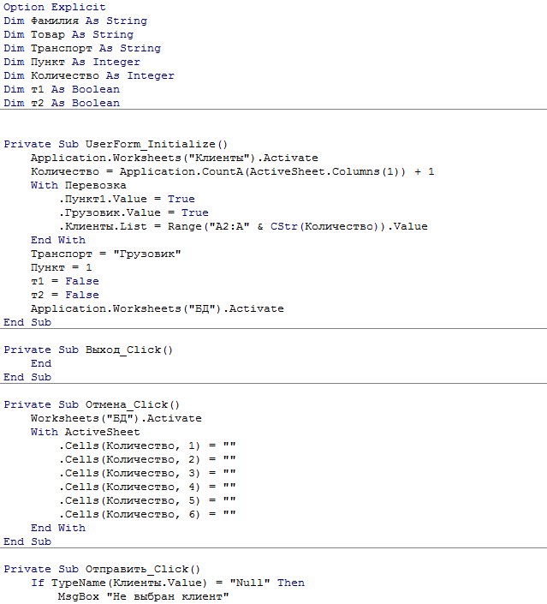**Рисунок 13** – код приложения перевозок 1

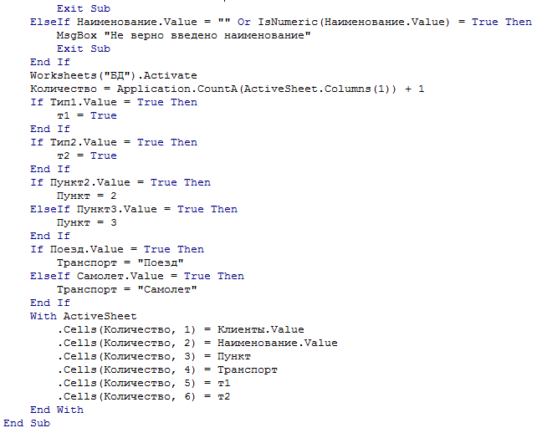

**Рисунок 14** – код приложения перевозок 2

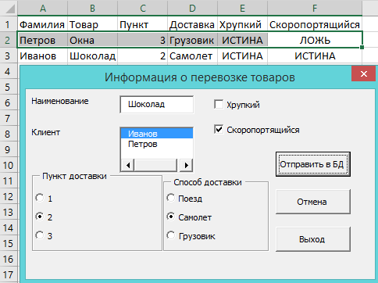

**Рисунок 14** – результат работы приложения перевозок

**Вывод:** в ходе лабораторной работы я научился создавать и применять функции пользователя.